

Nombre: Wendy Marisol Herrera Gomez.

Grado: 5to bachillerato.

Colegio: colegio del futuro.

Catedrática; Sandra Elizabeth Pajarito Chamalé.

Curso: Expresión Artística.

Semana: 25.

Trabajo: investigación.

Fecha: 15-07-2020.

**Contesta las preguntas, con ayuda de internet o del documento adjunto.**

1. ¿Qué actor protagonizó **El halcón maltés**?

Sam Espade.

2. Encuentra el cartel de la película y pégalo.

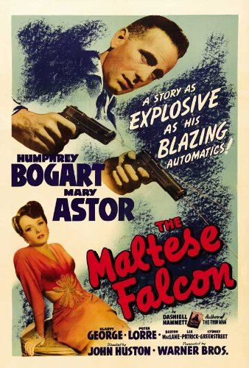

3. En la década de los 40, ¿qué cambio experimento el género gansteril?

Experimentó un cambio policial, es decir se ponía énfasis a la investigación de procesos criminales.

4. ¿Por qué motivo la película El pequeño César provocó escándalo en los Estados Unidos?

Porque mostró bastante hechos delincuentes juntos.